山东省2022年普通高中学业水平等级考试
地理
注意事项：
1．答卷前，考生务必将自己的姓名、考生号等填写在答题卡和试卷指定位置。
2．回答选择题时，选出每小题答案后，用铅笔把答题卡上对应题目的答案标号涂黑。如需改动，用橡皮擦干净后，再选涂其他答案标号。回答非选择题时，将答案写在答题卡上。写在本试卷上无效。
3．考试结束后，将本试卷和答题卡一并交回。
一、选择题：本题共15小题，每小题3分，共45分。每小题只有一个选项符合题目要求。
双核结构是指在某区域内由区域中心城市和港口门户城市及其连线构成轴线。由此引领和推动所在区域发展的一种空间结构现象。图1为沈阳——大连双核结构示意图，据此完成1~2题。
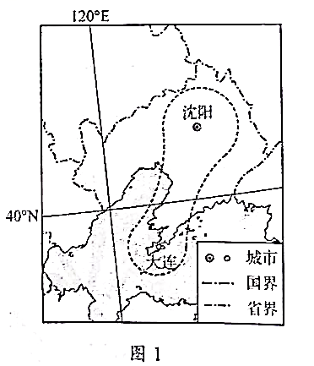
1．沈阳一大连双核结构的形成，主要是因为两城市（ ）
A．在区位和功能上存在互补 B．在地域文化方面存在互补
C．交通便捷且空间距离较近 D．社会经济发展的水平相近
2．沈阳—大连双核结构有利于（ ）
①促进大连市建成东北地区中心城市 ②促进沈阳—大连区域经济协同发展
③增强沈阳市对辽中南地区的辐射功能 ④提高沈阳和大连两城市传统工业比重
A．①② B．①④ C．②③ D．3
尼日利亚东南部的热带雨林是非洲仅存的原始热带雨林之一。1991年，尼日利亚政府在热带雨林存量较大的地区建立了克罗斯河国家公园。某机构利用遥感等地理信息技术对1986年和2010年国家公园所在区域的景观进行了对比研究（图2）。据此完成3~4题。
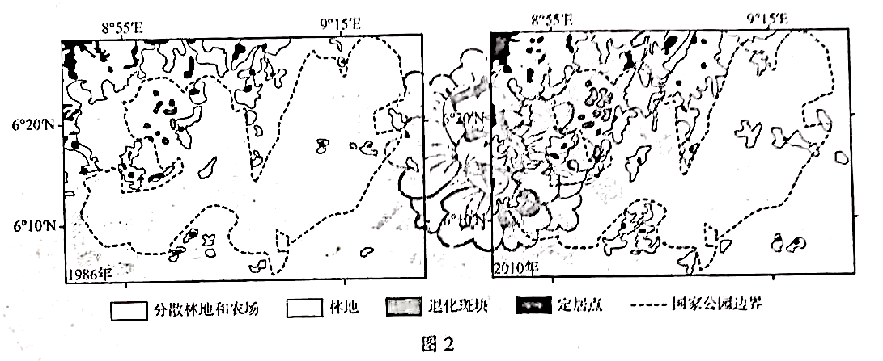
3．与1986年相比，2010年克罗斯河国家公园范围内（ ）
A．分散林地和农场的面积缩小 B．生物生存环境的连通性下降
C．热带雨林景观的完整性提高 D．雨林生态系统的稳定性增强
4．图中国家公园内退化斑块的景观类型可能是（ ）
①灌丛草地 ②草甸沼泽 ③落叶阔叶林 ④常绿硬叶林
A．①② B．①④ C．②③ D．③④
嘉峪关地处河西走廊中部，1955年该地区发现铁矿，1958年依托国家“一五”计划重点项目建立钢铁厂，1965年设嘉峪关市。随着钢铁工业的发展，嘉峪关市逐步形成了以冶金为主的工业体系。2019年，该市三次产业结构为1.7：62.8：35.5。据此完成5~7题。
5．2005~2010年该市65岁及以上老年人口数量迅速增加，主要原因是（ ）
A．人口惯性的影响 B．环境条件的改善
C．青壮年人口迁出 D．康养产业的发展
6．该市第一产业比重较低的主要影响因素是（ ）
A．交通运输 B．自然资源 C．市场需求 D．劳动力
7．该市在推进工业结构优化过程中宜重点发展（ ）
A．造纸工业 B．纺织工业 C．食品加工工业 D．装备制造工业
图3a示意黑龙江省一小型山间盆地景观。某研究小组在甲、乙、丙、丁四处布设采样点进行土壤调查，图3b示意该小组绘制的四个采样点0~60cm土壤剖面。据此完成8~9题。
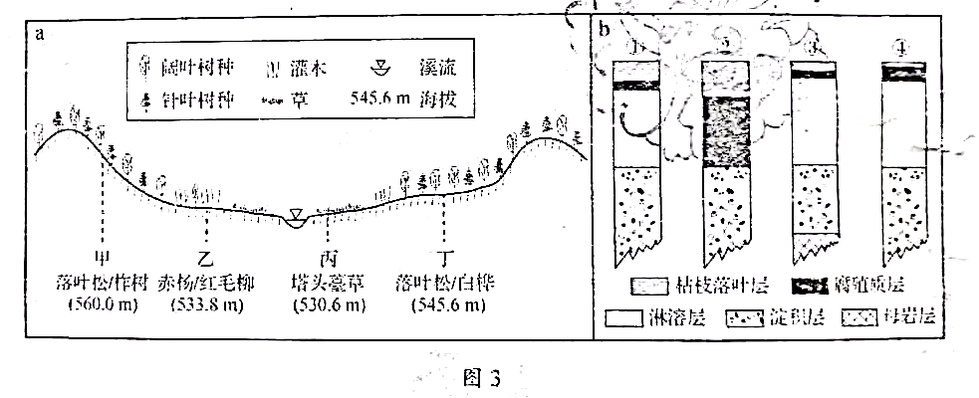
8．该区域植被类型分异的主要影响因素是（ ）
A．热量 B．降水 C．地形 D．岩性
9．图3b中②示意的土壤剖面位于（ ）
A．甲处 B．乙处 C．丙处 D．丁处
近年来，我国东部沿海某省一些服装企业为缓解成本压力，将总部和部分生产部门留在国内，把欧美服装订单转移到东南亚进行加工。在此过程中，该类服装企业自带技术和丝绸、刺绣等原材料，同时携手与其在工序上联系紧密的相关企业共同“走出去”。据此完成10~12题。
10．该类服装企业“自带原材料”主要是为了（ ）
A．缩短加工时间 B．保证产品品质
C．降低生产成本 D．加强文化交流
11．该类服装企业在“走出去”的过程中，携手相关企业的主要目的是（ ）
A．促进自身技术更新 B．增加当地就业机会
C．共用当地基础设施 D．提高服装生产效率
12．该类服装企业需要在东南亚配套的服务部门是（ ）
A．设计咨询 B．展览销售 C．金融保险 D．专业物流
亚得里亚海是地中海的一个海湾（图4），其洋流是地中海洋流系统的一部分。洋流在海湾内的运动促进了海水更新。据此完成13~15题。
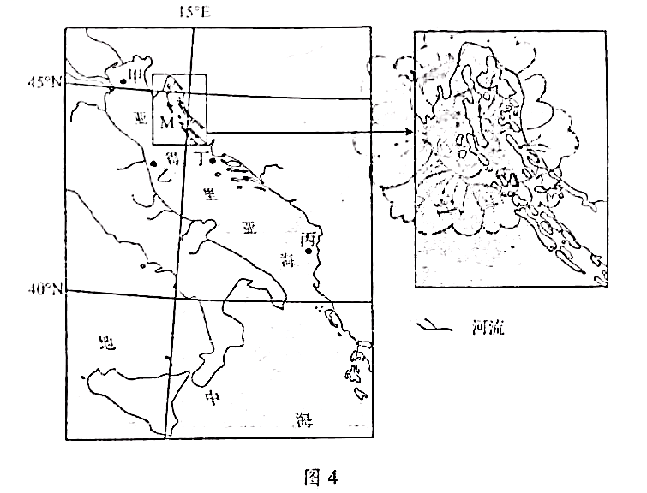
13．图示甲、乙、丙、丁四处表层海水盐度由高到低的顺序是（ ）
A．甲乙丁丙 B．甲丁乙丙 C．丙乙丁甲 D．丙丁乙甲
14．亚得里亚海东岸表层洋流（ ）
A．为寒流，且丙处流速大于丁处 B．为寒流，且丁处流速大于丙处
C．为暖流，且丙处流速大于丁处 D．为暖流，且丁处流速大于丙处
15．图示M海域多数岛屿的类型为（ ）
A．大陆岛 B．珊瑚岛 C．冲积岛 D．火山岛
二、非选择题：本题共4小题，共55分。
16．阅读图文资料，完成下列要求。（14分）
冬半年，美洲中部地区频繁受冷空气影响。图5示意2000年1月一次冷空气南下过程中，美洲中部附近海洋表层风场和海平面气温分布。甲处南北两侧的气压梯度较大。
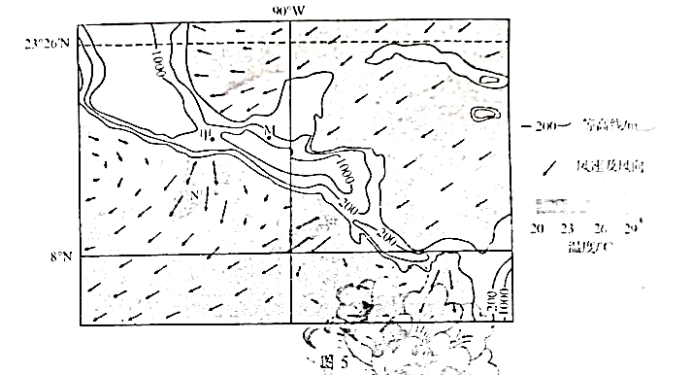
（1）图6示意M点所在水平面上的等压线分布及空气质点的瞬时受力平衡情况。在图中用画出M点风向，并指出山脉的阻挡对冷空气运动的影响。（4分）
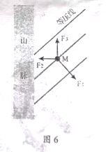
（2）在冷空气频繁南下的影响下，N海域表层水温较低、海产丰富。分析其原因。（10分）
17．阅读图文资料，完成下列要求。（14分）
宋代以来，珠江三角洲某地的人们通过沿江沿海筑堤、修坝、淤地等一系列人工活动围垦田地。堤围始建于宋代，初次合围（环绕围垦田地的外堤合拢）于明初，兴盛于清中叶。图7示意该地不同时期的围垦景观。国内河道纵横交错。
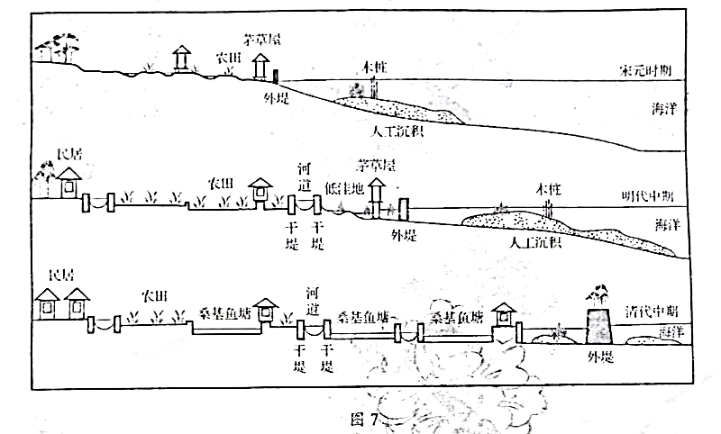
（1）宋元时期，当地乡民沿水而居，居民点呈散点状分布。分析居民点呈散点状分布的主要自然原因。（2分）
（2）明代中期，当地形成了较为完备的水利系统，水稻产量显著提高并有大量余粮输出。说明堤坝对提高水稻产量的作用。（6分）
（3）清代中期，人口规模扩大，当地农业生产方式由以水稻种植为主逐渐转变为以桑基鱼塘为主。这种农业生产方式的转变适应了当地环境，体现了人地和谐。对此作出合理解释。（6分）
18．阅读图文资料，完成下列要求。（15分）
古雅斯河发源于澳大利亚大分水岭西侧，构造运动导致其水系发生了演变（图8）。乔治湖水位波动大，有时连年干涸，湖底覆盖着不同类型的沉积物（图9）。
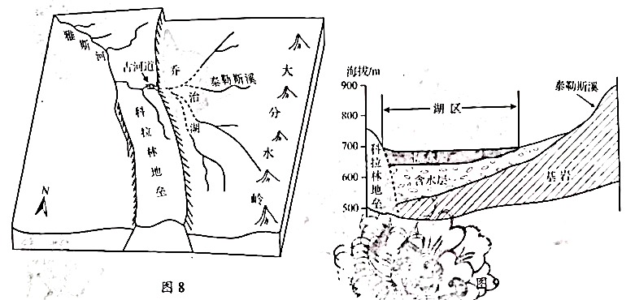
（A）指出与古河道形成有关的主要内、外力作用。（3分）
（2）说明图8中水系的演化过程。（8分）
（3）指出河流对湖区地下水补给的特点。（4分）
19．阅读图文资料，完成下列要求。（12分）
泥炭地约占全球陆地表面的3%，却储存了全球约1/3的土壤碳。泥炭地开发利用方式的不同会导致碳排放量的差异。图10示意泥炭地开发利用的两种生产模式（a和b）。
（假定：a模式产出的“畜产品”恰好可满足该模式需求；b模式中的“畜产品”与a模式中的等量，但从非泥炭地牧场中获取。）
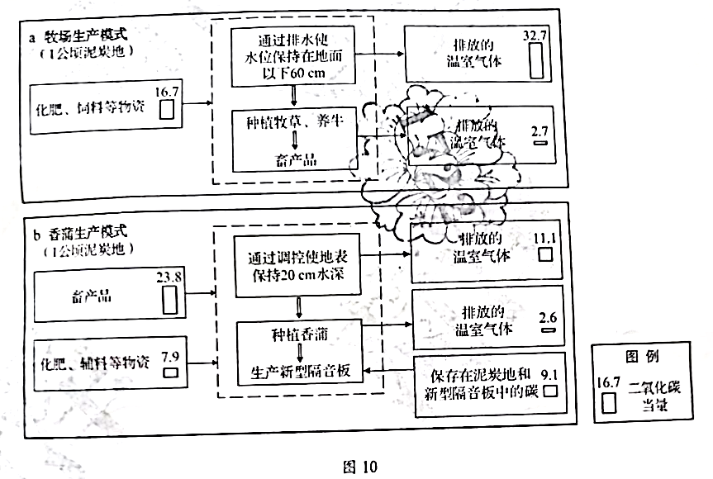
（1）计算两种生产模式碳排放量的差值（仅写出计算结果）。（2分）
（2）我国三江平原某湿地保护区周边的大面积耕地曾经是泥炭沼泽，目前以种植粮食作物为主。结合图文资料，论述该地区在退耕还湿的过程中，借鉴香蒲生产模式可能对国家安全产生的影响。（10分）（要求：角度全面，逻辑清晰，表述准确。）

